|  |  |
| --- | --- |
| Nombre Alumno: |  |
| Matrícula |  |
| Diplomado: |  |
| Tarea: |  |
| Tutor Virtual: |  |
| Estado: |  |
| CCA: |  |

**Módulo 3. ¿Cómo me puede ayudar la computadora en mis actividades?**

**Tarea 5. Tarea de comprobación Presentador electrónico (PPT)**

**Antes de iniciar tu tarea, considera los siguiente:**

* Leer con atención y responde lo que se te solicita.
* Revisa las instrucciones y recomendaciones para el envío de tu tarea.

**Iniciamos . . . Una vez analizado y comprendido el módulo, deberás realizar de manera individual, lo que a continuación se te pide:**

**Instrucciones:**

1. **Crea una nueva presentación en blanco.**
2. **Aplica una plantilla de diseño que sea de tu agrado, puede ser de Microsoft Online u otra que desees utilizar.**
3. **En la primera diapositiva o filmina:** 
   1. Agrega como título a la presentación: *Reciclaje*
   2. Agrega como subtítulo: *Cuidando el medio ambiente*
   3. Inserta una imagen de las imágenes prediseñadas acerca del tema
4. **Inserte una diapositiva de diseño: título y contenido o título y texto** 
   1. Agrega como subtítulo: *Introducción*
   2. Copia y pega el siguiente texto dentro del contenido:

|  |
| --- |
| El reciclaje es un factor de suma importancia para el cuidado del medio ambiente. Se trata de un proceso en la cual partes o elementos de un artículo que llegaron al final de su vida útil pueden ser usados nuevamente.   En una visión ecológica del mundo, entre diversas medidas para la conservación de los recursos naturales de la Tierra, el reciclaje es la tercera y última medida en el objetivo de la disminución de residuos; el primero sería la reducción del consumo, y el segundo la reutilización.   La mayoría de los materiales que componen la basura pueden reciclarse, hoy por hoy uno de los desafíos más importantes de las sociedades actuales es la eliminación de los residuos que la misma produce. Se pueden salvar grandes cantidades de recursos naturales no renovables cuando se utilizan materiales reciclados. Cuando se consuman menos combustibles fósiles, se generará menos CO2 y por lo tanto habrá menos lluvia ácida y se reducirá el efecto invernadero. |

1. **El texto que acabas de agregar en la segunda diapositiva, debe tener tipo de fuente ARIAL tamaño 18.**
2. **Inserta una diapositiva de tipo: Doble contenido o título y dos objetos** 
   1. Agrega al título: Razones para reciclar
   2. En el primer cuadro del contenido, escribe lo siguiente:

|  |
| --- |
| * + - El reciclaje es fuente de empleo.     - El reciclaje es una de las actividades más sencillas en las que podemos participar directamente para contribuir a reducir los efectos del calentamiento global.     - Se ahorra tiempo y dinero en la elaboración de nuevos productos.     - Por cada tonelada de papel que se recicla se salvan 17 árboles     - Por cada envase que se recicla se ahorra la energía necesaria para mantener un televisor encendido por 3 horas. |

* 1. Inserta las viñetas en forma de lista numérica, es decir: 1,2,3,4 y 5
  2. En el segundo cuadro de contenido agrega una imagen prediseñada de acuerdo al tema.

1. **Inserte una tercera diapositiva en blanco.** 
   1. Agrega un cuadro de texto con el texto: *Mi participación en una campaña de reciclaje:*
   2. El cuadro debe estar en la parte de arriba y pegado a la izquierda de la diapositiva.
   3. Inserta un diagrama de Venn o de Ciclo.
   4. Escribe en cada parte del diagrama una acción que haga para Reciclar, Ejemplo: Separar la basura.
2. **En la filmina tres agrega una nota donde nos des tu opinión de manera sencilla y breve ¿Qué opinas del reciclaje?**
3. **Guarda la presentación con el nombre apoyando al *reciclaje.ppt***
4. **Las filminas dos y tres tendrán que llevar al menos cinco movimientos de transición o animación.**

**Instrucciones para entrega de tareas:**

* En el archivo que has descargado, podrás realizar tu tarea de acuerdo a las instrucciones que contiene el documento.
* Cuando hayas concluido la tarea, guarda el archivo en el disco duro de tu computadora o en alguna otra unidad de almacenamiento (USB, Drive, Dropbox). Al guardar, renombra el archivo agregando la clave de usuario y el número de tarea*. Ejemplo:* **S765435_Elizabeth_Olivier_M3_T5.**
* Para enviar tu tarea, deberás hacer clic en la plataforma educativa en la sección de **“Tareas”**, y posteriormente hacer clic en el botón **“entregar tareas”**; recuerda redactar un mensaje a tu tutor cuando la envíes y anexar el documento.
* Es importante validar que lo hayas subido correctamente, también en dicha sección podrás visualizar tu retroalimentación.
* Por último, ve a la sección **“calificaciones”** para verificar que tu calificación sea correcta, de lo contrario contacta a tu tutor de forma inmediata.

***NOTA:***

Estimado participante:

Deseamos que tengas éxito en la elaboración de tus tareas, éstas te ayudarán a desarrollar tus habilidades y competencias.

Por ello te compartimos la siguiente información:

**Rúbrica de evaluación de los participantes**

Está rúbrica se utilizará para la evaluación de tus tareas entregables, en caso dado obtengas una **calificación menor a 70**, podrás enviarla al tutor nuevamente, solo tienes dos oportunidades.

Te recomendamos revisar nuestro "Reglamento Académico"<http://bit.ly/Reglamento_Academico_CCA>

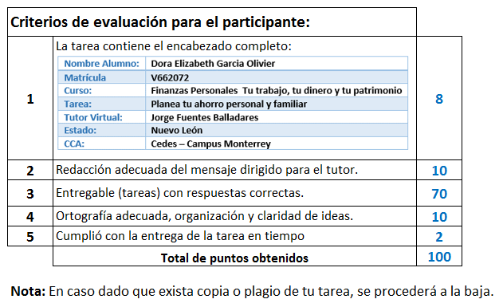

Te deseamos éxito en la elaboración de tus tareas, las cuales te ayudarán a desarrollar tus habilidades.

**“Educarse para la vida”**

**Centro Virtual de Aprendizaje**